

**(FD659-CSX) : หุบเขาเทวดาวั้งเซียนกู่ หมู่บ้านโบราณหวงหลิง ล่องเรือชมแสงสีอู้วนี่โจว**

**ภูเขาหลิงซาน ไหว้พระใหญ่ตงหลิน เมืองจิ่งเต๋อเจิ้น พิพิธภัณฑ์เซรามิค (พักหุบเขาเทวดา)**

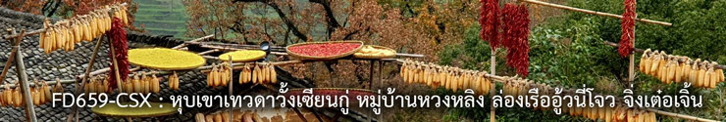

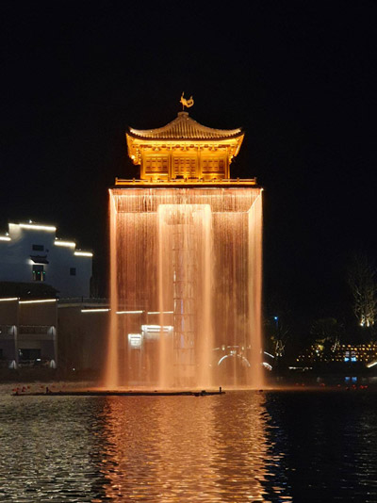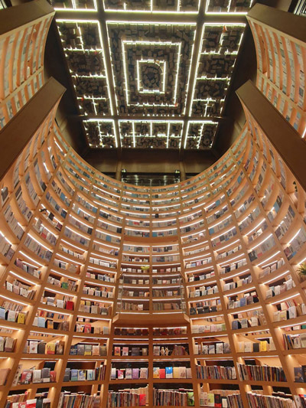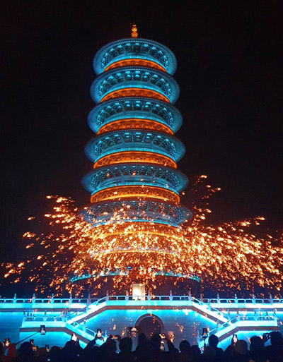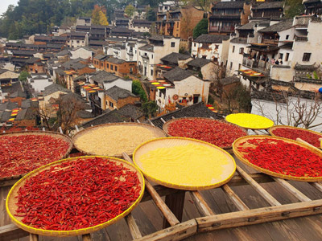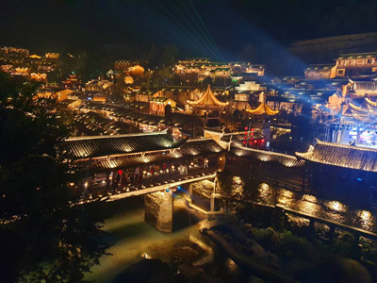

**• พรีเมี่ยนจีน – หุบเขาเทวดา (พักในหุบเขาเทวดา ไม่ลงร้านช้อป ไม่ขาย Option)**

• เที่ยว หมู่บ้านโบราณหวงหลิง นับเป็นหมู่บ้านสวยที่สุดในเมืองอู้หยวน มณฑลเจียงซี

• พักใน หุบเขาเทวดาวั้งเซียนกู่ ถ่ายรูปสวยๆแสงสีแสงไฟยามค่ำคืน

• นำท่าน ล่องเรือ ชมแสงสียามค่ำคืนอู้วี่โจว พร้อมชมแลนด์มาร์คแห่งใหม่

• นั่งรถไฟความเร็วสูง เมืองซ่างเหรา-ฉางซา (ไม่ต้องลากกระเป๋าขึ้นรถไฟ)

• อาหารดี - โรงแรมระดับ 5 ดาว – ไม่ลงร้านช้อป ไม่ขาย Option เสริม

|  |  |  |  |  |
| --- | --- | --- | --- | --- |
| **วันเดินทาง** | | | | |
| วันเดินทาง | ผู้ใหญ่ | เด็ก เสริมเตียง | พักเดี่ยวเพิ่ม | ราคาไม่รวมตั๋ว |
| 11 – 16 กุมภาพันธ์ 2568 | 36,995.- | 35,995.- | 7,500.- | 24,000.- |
| 18 – 23 มีนาคม 2568 | 36,995.- | 35,995.- | 7,500.- | 24,000.- |
| 22 – 27 เมษายน 2568 | 36,995.- | 35,995.- | 7,500.- | 24,000.- |
| • ทัวร์ไม่ลงร้าน กรุ๊ป 16 - 20 ท่าน – รถบัส 38 ที่นั่ง | | | | |
| • ลูกค้าเก่า ลดท่านละ 400.-บาท - สอบถามเพิ่มเติมทางไลน์ @oceansmiletour – โทร.0936468915 (โจ้) | | | | |

|  |  |  |  |
| --- | --- | --- | --- |
| **Days** | **รายการทัวร์** | **อาหาร** | **Hotel** |
| 1 | สนามบินดอนเมือง – ฉางซา FD540 (18.00-22.20) | -/-/- | ฉางซา 5 ดาว |
| 2 | ฉางซา – เมืองหนานชาง - ศาลาเถิงหวัง – บ้านเก่าขุนนางป่าต้า - ถนนสายวัฒธรรมหนานชาง | B/L/D | หนานชาง 5 ดาว |
| 3 | เมืองจิวเจียง - พระใหญ่ตงหลิน – เมืองจิ่งเต๋อเจิ้น – ตลาดเซรามิค Night Market | B/L/D | จิ่งเต๋อเจิ้น 5 ดาว |
| 4 | เมืองจิ่งเต๋อเจิ้น – เมืองอู้หยวน – หมู่บ้านโบราณหวงหลิง (รวมกระเช้า) - ล่องเรือชมแสงสีอู้นี่โจว | B/L/D | อู้หยวน 5 ดาว |
| 5 | ภูเขาหลิงซาน (รวมกระเช้า) - ท้องฟ้ากระจก – หุบเขาเทวดาวั้งเซียนกู่ | B/L/D | หุบเขาเทวดา 5 ดาว |
| 6 | เมืองซ่างเหรา - นั่งรถไฟความเร็วสูง – ฉางซา วัดไคฝู - ถนนหวงซิงหลู่ – สนามบินดอนเมือง FD541 (23.25-01.40) | B/L/D | - |

**วันแรก : สนามบินดอนเมือง – ฉางซา FD540 (18.00-22.20)**

15.30 น. พร้อมกันที่ สนามบินดอนเมือง อาคาร 1 ชั้น 3 แถวที่ 1 สายการบินแอร์เอเชีย เจ้าหน้าที่คอยให้การต้อนรับและอำนวยความสะดวกในการเดินทาง

(น้ำหนักกระเป๋าโหลด 20 กก. และกระเป๋าถือขึ้นเครื่อง 7 กก. / ท่าน รวมบริการอาหารบนเครื่อง)

18.00 น. ออกเดินทางสู่ เมืองฉางซา โดย สายการบินแอร์เอเชีย เที่ยวบินที่ FD540 (มีบริการอาหารบนเครื่อง)

22.20 น. ถึง Changsha Huanghua (CSX) ฉางซา เมืองหลวงของมณฑลหูหนาน ซึ่งมีประวัติศาสตร์ความเป็นมาอันยาวนานมากว่า 3,000 ปี เป็นเมืองศูนย์กลางด้านการเมืองเศรษฐกิจและวัฒนธรรมของมณฑลหูหนาน หลังผ่านพิธีการตรวจคนเข้าเมืองแล้ว นำท่านเดินทางเข้าที่พัก (พัก Howard Johnson Changsha หรือระดับ 5 ดาว)

**วันที่สอง : ฉางซา – เมืองหนานชาง - ศาลาเถิงหวัง – บ้านเก่าขุนนางป่าต้าซาน - ถนนสายวัฒนธรรมหนานชาง**

07.00 น. บริการอาหารเช้าที่โรงแรม (1) หลังอาหารนำท่านเดินทางสู่ เมืองหนานชาง เมืองหลวงและเมืองใหญ่สุดของมณฑลเจียงซี ชมวิวทิวทัศน์ระหว่างทาง

12.00 น. บริการอาหารกลางวันที่ภัตตาคาร (2) หลังอาหารนำท่านชม ศาลาเถิงหวัง หรือ Pavilion of Prince Teng ศาลามีความสูงเก้าชั้น สถาปัตยกรรมไม้แบบราชวงศ์ซ่ง (ถ่ายรูปด้านนอก) จากนั้นนำท่านแวะชม บ้านเก่าขุนนางป่าต้าซาน บ้านเก่าขุนนางในสมัยก่อน ซึ่งใช้เป็นที่อยู่อาศัยของขุนนางชั้นผู้ใหญ่ มีทั้งสวนสระน้ำ และบ้านที่สวยงามด้วยศิลปะและมีกำแพงล้อมรอบ ให้ทุกท่านเดินชมบรรยากาศภายในกันตามอัธยาศัย จากนั้นนำท่านช้อปปิ้งที่ ถนนสายวัฒนธรรมหนานชาง ซึ่งเป็นถนนคนเดินที่สะท้อนประวัติศาสตร์การค้าประเพณีพื้นบ้าน วิถีชีวิตบนท้องถนน และสถาปัตยกรรมโบราณของนครหนานชางได้อย่างเด่นชัด มีร้านค้า ร้านอาหาร มากมายตลอดสองข้างทาง

19.00 น. บริการอาหารเย็นที่ภัตตาคาร (3) หลังอาหารพักผ่อน (พัก Nanchang Hengda Hotel หรือระดับ 5 ดาว)

**วันที่สาม : เมืองจิวเจียง - พระใหญ่ตงหลิน – เมืองจิ่งเต๋อเจิ้น – ตลาดเซรามิค Night Market**

07.00 น. บริการอาหารเช้าที่โรงแรม (4) หลังอาหารออกเดินทางสู่ เมืองจิ่วเจียง เมืองที่มีประวัติศาสตร์ยาวนานกว่า 2,200 ปี เป็นศูนย์กลางการขนส่งทางน้ำที่สำคัญของจีนและเมืองแห่งนี้ได้รับการขนานนามว่าเป็น “ศูนย์กลางแห่งสายน้ำ” นำท่านเดินทางสู่ วัดตงหลิน เป็นวัดที่มีประวัติศาสตร์ยาวนานบนภูเขา Lushan เป็นแหล่งกำเนิดพุทธศาสนานิกายสุขาวดี วัดตงหลินมีอายุยาวนานกว่า 1,600 ปี บนภูเขาจะมีพระพุทธรูปองค์ใหญ่สูง 48 เมตร พระอมิตาภะพุทธเจ้าองค์ใหญ่ที่สุดในโลก นำท่านนมัสการ พระใหญ่ตงหลินต้าฝ๋อ เพื่อเป็นสิริมงคล

12.00 น. บริการอาหารกลางวันที่ภัตตาคาร (5) หลังอาหารนำท่านเดินทางสู่ เมืองจิ่งเต๋อเจิ้น เมืองที่เต็มไปด้วยงานศิลปะ เป็นแหล่งผลิตเครื่องเคลือบดินเผามาแต่ดั้งเดิมของจีน และมีชื่อเสียงโด่งดังด้วยเครื่องเคลือบดินเผาตั้งแต่สมัยราชวงศ์ถังและซ่ง และเครื่องถ้วยชามที่ใช้กันในพระราชวังต้องสั่งซื้อจากจิ่งเต๋อเจิ้น นำท่านเที่ยวชม ตลาดเซรามิค Night Market ที่เต็มไปด้วยงานเซรามิคในรูปแบบต่างๆมากมาย

19.00 น. บริการอาหารเย็นที่ภัตตาคาร (6) หลังอาหารพักผ่อน (พัก Jingdezhen Holiday Hotel หรือระดับ 5 ดาว)

**วันที่สี่ : เมืองจิ่งเต๋อเจิ้น – เมืองอู้หยวน – หมู่บ้านโบราณหวงหลิง (รวมกระเช้า) - ล่องเรือชมแสงสีอู้นี่โจว**

07.00 น. บริการอาหารเช้าที่โรงแรม (7) หลังอาหารนำท่านเดินทางสู่ หมู่บ้านโบราณหวงหลิง (รวมกระเช้าขึ้น-ลง) นับเป็นหมู่บ้านสวยที่สุดในเมืองอู้หยวน มีประวัติศาสตร์ยาวนานกว่า 580 ปี สิบปีก่อนชาวบ้านกว่า 180 ครัวเรือน ได้ย้ายที่อยู่อาศัยออกไปจนเหลือเพียงแค่ 68 ครัวเรือน ทิ้งหมู่บ้านให้ว่างเปล่าจนแทบไม่เหลืออะไร หมู่บ้านหวงหลิงได้เข้าร่วมโครงการ “ร่วมกันขจัดความยากจน” ซึ่งทำให้ชาวบ้านมีส่วนร่วมในการพัฒนาการท่องเที่ยวและกลายเป็นผู้ได้รับประโยชน์จากการพัฒนาการท่องเที่ยว ปัจจุบันหมู่บ้านโบราณกลายเป็นจุดชมวิวระดับ 4A ที่รับนักท่องเที่ยวได้มากถึง 30,000 คนต่อวัน ที่นี่ได้กลายเป็นสถานที่ท่องเที่ยวยอดนิยมสำหรับการท่องเที่ยวในชนบทและได้สร้าง “หวงหลิงโมเดล” ของการท่องเที่ยวในชนบทเพื่อขจัดความยากจน

12.00 น. บริการอาหารกลางวันที่ภัตตาคารในหมู่บ้านหวงหลิง (8) หลังอาหารให้ท่านได้เที่ยวชม ถ่ายรูปกับหมู่บ้านโบราณหวงหลิง จากนั้นนำท่านเดินทางสู่ เมืองอู้หยวน

19.00 น. บริการอาหารเย็นที่ภัตตาคาร (9) หลังอาหารนำท่าน ล่องเรือ ชมแสงสียามค่ำคืนอู้วี่โจว พร้อมชมแลนด์มาร์คแห่งใหม่ที่มีการแสดงแสงสีสุดอลังการ ถือเป็นแหล่งเช็คอินใหม่ที่ดึงดูดนักท่องเที่ยวได้มาก พักผ่อนกันตามสบาย (พัก Wuyuan Guoji Hotel หรือระดับ 5 ดาว)

**วันที่ห้า : ภูเขาหลิงซาน (รวมกระเช้า) – หน้าผาท้องฟ้ากระจก – เมืองซ่างเหรา หุบเขาเทวดาวั้งเซียนกู่**

07.00 น. บริการอาหารเช้าที่โรงแรม (10) หลังอาหารนำท่านเดินทางสู่ ภูเขาหลิงซาน หรือเรียกกันว่า ภูเขาหวงซานน้อย ตั้งอยู่ทางตอนเหนือของเมืองซ่างเหรา มณฑลเจียงซี มีทัศนียภาพทางธรรมชาติที่ไม่เหมือนใคร มียอดเขาหลายยอด ยอดเขาที่ทับซ้อนกัน และยอดเขาที่แข่งขันกันเพื่อความสวยงาม มีจุดชมวิวทางธรรมชาติหลายแห่งในพื้นที่ที่สวยงาม ให้ท่านถ่ายรูปกับ หน้าผาท้องฟ้ากระจก ที่สวยงาม

12.00 น. บริการอาหารกลางวันที่ภัตตาคาร (11) หลังอาหารนำท่านเดินทางสู่ เมืองซ่างเหรา นำท่านเที่ยวชม หุบเขาเทวดาวั้งเซียนกู่ มีที่ตั้งทางภูมิศาสตร์ที่เป็นเอกลักษณ์ ตั้งอยู่ในเมืองซ่างเหรา ซึ่งเป็นจุดผสมผสานขนบธรรมเนียมพื้นบ้านของชาวก้าน (ชาวก้านเป็นกลุ่มชนดั้งเดิมที่อาศัยอยู่ในบริเวณนี้) สถานที่ท่องเที่ยวแห่งนี้ เคยเป็นสถานที่ท่องเที่ยวระดับท้องถิ่นและปัจจุบันได้ปรับสถานะเป็นสถานที่ท่องเที่ยว 4A ในระดับมณฑลของมณฑลเจียงซี ในปี 2011 ได้มีการลงทุนของบริษัทการท่องเที่ยวแห่งหนึ่งในการพัฒนาจุดท่องเที่ยวแห่งนี้ให้มีความเป็นสากลและมีสิ่งอำนวยความสะดวกอย่างครบครัน เช่น การสร้างที่พักแบบรีสอร์ทและโฮมสเตย์ ทั้งในหมู่บ้านและแบบห้อยแขวนอยู่ติดอยู่กับเชิงผา ซึ่งเป็นการเลียนแบบอาศรมเดิมของเหล่านักพรตในอดีตที่สร้างที่พักอาศัยห้อยแขวนอยู่บนหน้าผาในบริเวณนี้ ซึ่งเป็นอีกหนึ่งการก่อนสร้างที่โดดเด่นของแหล่งท่องเที่ยวนี้

19.00 น. บริการอาหารเย็นที่ภัตตาคาร (12) หลังอาหารให้ท่านได้ถ่ายรูปสวยๆแสงสีแสงไฟยามค่ำคืนของหุบเขาเทวดายามค่ำคืน (พัก Wangxiangu Xianshu พักในหุบเขาเทวดาแบบรีสอร์ท เทียบเท่า 5 ดาว)

**วันที่หก : เมืองซ่างเหรา - นั่งรถไฟความเร็วสูง – ฉางซา วัดไคฝู - ถนนหวงซิงหลู่ – สนามบินดอนเมือง**

07.00 น. บริการอาหารเช้าที่โรงแรม (13) หลังอาหารจัดกระเป๋าขึ้นรถบัสเพื่อให้รถบัสเอากระเป๋าไปเมืองฉางซาและสะดวกในการนั่งรถไฟไม่ต้องลากกระเป๋า จากนั้นนำท่านเดินทางสู่ สถานีรถไฟเมืองซ่างเหรา นำท่าน นั่งรถไฟความเร็วสูง เดินทางกลับ เมืองฉางซา (10.45-13.35)

13.35 น. ถึง เมืองฉางซา รถบัสคันใหม่มารอรับที่สถานีรถไฟ บริการอาหารกลางวันที่ภัตตาคาร (14) หลังอาหารนำท่านเที่ยวชม วัดไคฝู (Kaifu Temple) เป็นวัดที่มีชื่อเสียงมากที่สุดแห่งหนึ่งของเมืองฉางซา ตั้งอยู่บริเวณถนน Kaifusi สันนิษฐานว่ามีการสร้างมาตั้งแต่ในช่วง ค.ศ. 907-960 จึงมีความเก่าแก่และเป็นที่ศรัทธามาก ๆ ของชาวเมือง จากนั้นนำท่านช้อปปิ้งเลือกซื้อสินค้าหลากหลายชนิดของฝากกลับบ้านที่ ถนนคนเดินหวงซิงหลู่ กันตามอัธยาศัย

19.00 น. บริการอาหารเย็นที่ภัตตาคาร (15) พิเศษ..เมนูสุกี้หม่าล่า หลังอาหารนำท่านออกเดินทางไป สนามบินฉางซา

23.25 น. ออกเดินทางกลับกรุงเทพฯ โดย สายการบินแอร์เอเชีย เที่ยวบินที่ FD541

01.40 น. ถึง สนามบินดอนเมือง โดยสวัสดิภาพ

หมายเหตุ จากเมืองซางเหรา-เมืองฉางซา ระยะทาง 568 กิโลเมตร ถ้าใช้รถบัสเดินทางประมาณ 6-7 ชั่วโมง เพื่อสะดวกในการ

เดินทางและการนั่งรถไฟ กระเป๋าขึ้นรถบัสให้รถบัสเอากระเป๋าไปเมืองฉางซา จะได้ไม่กังวลในการลากกระเป๋าขึ้นรถไฟ

**• ค่าบริการนี้รวม**

1.ค่าตั๋วเครื่องบินตามรายการระบุในรายการทัวร์

2.ค่าโรงแรมที่พัก 5 คืน (พักห้องละ 2 ท่าน ระดับ 5 ดาว)

3.ค่าอาหารทุกมื้อพร้อมอาหารว่างและเครื่องดื่ม

4.ค่ารถปรับอากาศนำเที่ยว – ค่าตั๋วรถไฟ – ค่าล่องเรือ

5.ค่าประกันอุบัติเหตุ วงเงินค่ารักษา 500,000.- / เสียชีวิต 1,000,000.-บาท (ตามเงื่อนไขกรมธรรม์ประกันอุบัติเหตุแบบกลุ่ม)

6.ค่าธรรมเนียมเข้าชมสถานที่ต่างๆ

7.มัคคุเทศก์ท้องถิ่นพูดภาษาไทยครับ

8.หัวหน้าทัวร์ไทยนำเที่ยวตลอดการเดินทาง

**• ค่าบริการนี้ไม่รวม**

1.ค่าใช้จ่ายส่วนตัวนอกเหนือจากรายการ เช่น ค่าเครื่องดื่ม, ค่าอาหารที่สั่งเพิ่มเอง

2.ค่าทิปมัคคุเทศก์จีน-คนขับรถและหัวหน้าทัวร์ไทย (รวมทั้งทริป 2,000.-บาท)

**• การสำรองที่นั่ง**

1.วางมัดจำท่านละ 15,000.-บาท พร้อมส่งหน้าพาสและระบุโปรแกรมทัวร์มาให้ด้วยนะครับ

2.ส่วนที่เหลือชำระก่อนการเดินทาง 20 วัน

**• เงื่อนไขอื่นๆ**

• บริษัทฯ รับเฉพาะผู้มีประสงค์เดินทางเพื่อการท่องเที่ยวเท่านั้น

• หากท่านถูกเจ้าหน้าที่ตรวจคนเข้าเมืองของประเทศไทยหรือประเทศปลายทาง ปฏิเสธการเข้าหรือออกเมืองด้วยเหตุผลใดๆ ก็ตาม ทำให้ท่านไม่สามารถเดินทางต่อไปได้ ถือเป็นเหตุซึ่งอยู่นอกเหนือความรับผิดชอบของบริษัทฯ

• บริษัทฯ ขอสงวนสิทธิ์ในการรับผิดชอบต่อค่าใช้จ่าย ในกรณีที่เกิดเหตุสุดวิสัย เช่น การยกเลิกเที่ยวบิน การล่าช้าของสายการบิน ภัยธรรมชาติ การจลาจลและทรัพย์สินที่สูญหายระหว่างเดินทาง ที่เกิดขึ้นเหนืออำนาจความควบคุมของบริษัทฯ

• ในระหว่างเดินทาง หากท่านไม่ใช้บริการใดๆ ถือว่าท่านสละสิทธิ์ ไม่สามารถเรียกร้องขอค่าบริการคืนได้

• บริษัทฯ ขอสงวนสิทธิ์ในการเปลี่ยนแปลงรายการนำเที่ยวตามความเหมาะสมและสถานการณ์ต่างๆ ทั้งนี้ทางบริษัทฯ จะยึดถือและคำนึงถึงความปลอดภัย รวมถึงผลประโยชน์สูงสุดของลูกค้าเป็นสำคัญ